生产看板时段设置

生产看板时段设置

功能说明
适用场景：通过分时段处理订单，可避免大量订单堆集一处引发错单漏单的问题； 操作路径：主界面右上角设置图标-基础设置-看板时段；

快捷配置
操作步骤：
系统默认3种时段，点击切换不同分段方式，点击【保存设置】生效；
- 6小时段（每6小时一个时段）：00:00-06:00,06:00-12:00,12:00-18:00,18:00-24:00;
- 4小时段（每4小时一个时段）：00:00-04:00,04:00-08:00,08:00-12:00,12:00-16:00,16:00-20:00,20:00-24:00;
- 3小时段（每3小时一个时段）：00:00-03:00,03:00-06:00,06:00-09:00,09:00-12:00,12:00-15:00,15:00-18:00,18:00-21:00,21:00-24:00；
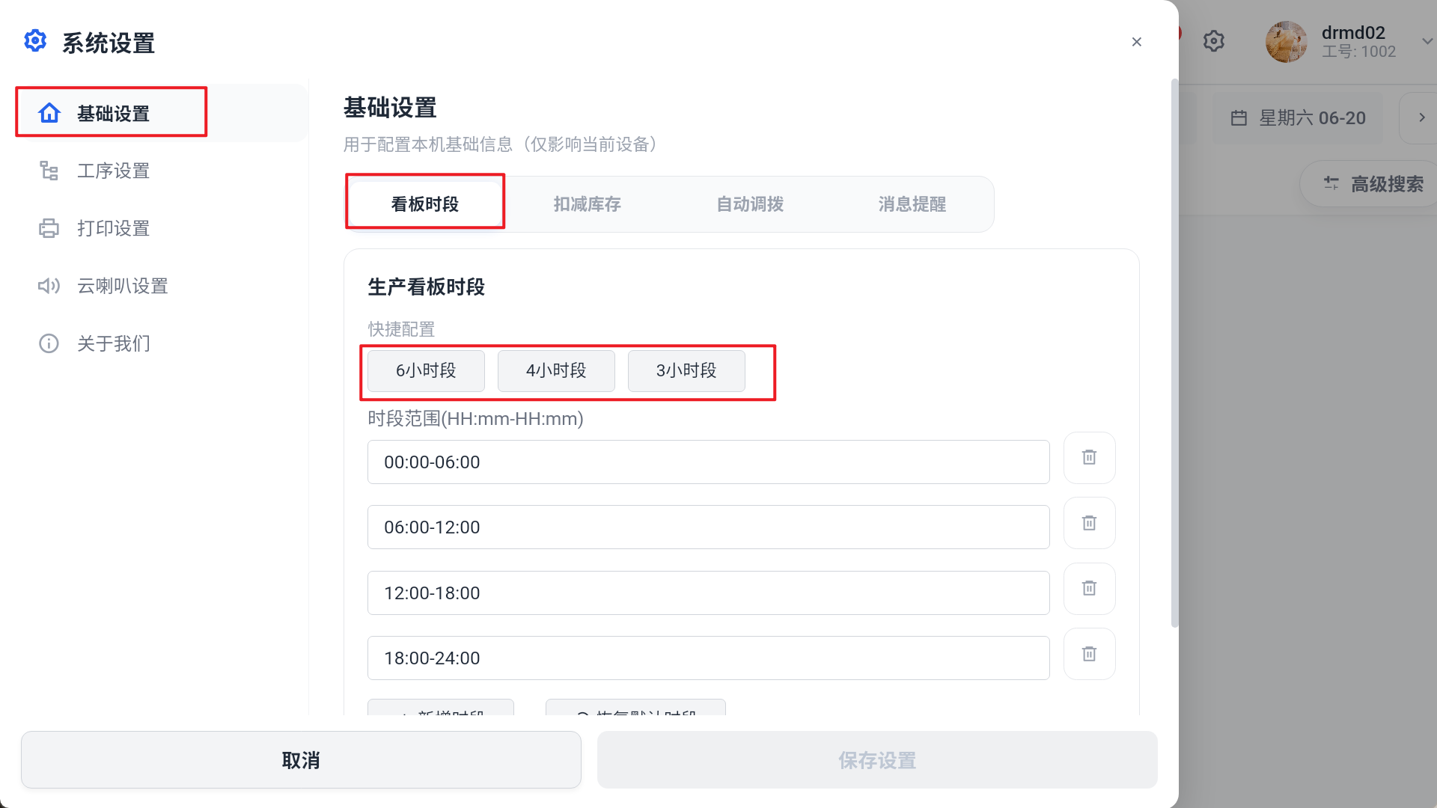

新增/编辑/删除时段
操作步骤：
点击【新增时段】可在当前时段范围基础上新增，时段范围可修改，点击垃圾桶删除时段，点击【保存设置】生效；
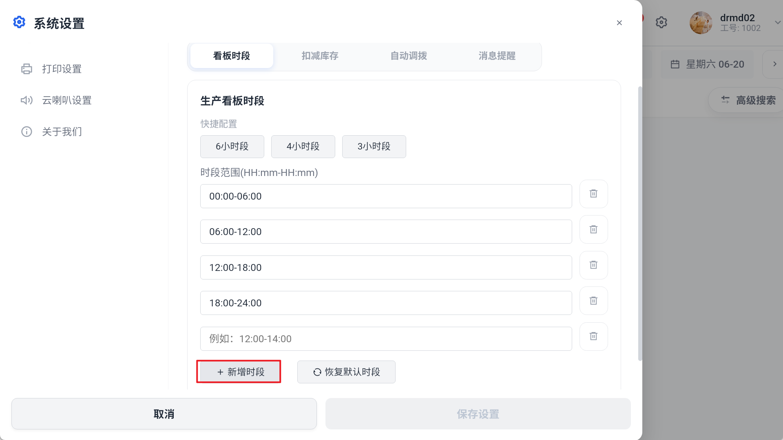

恢复默认时段
操作步骤：
点击【恢复默认时段】，清空当前时段范围，恢复【3小时段】的时段范围，点击【保存设置】生效；
